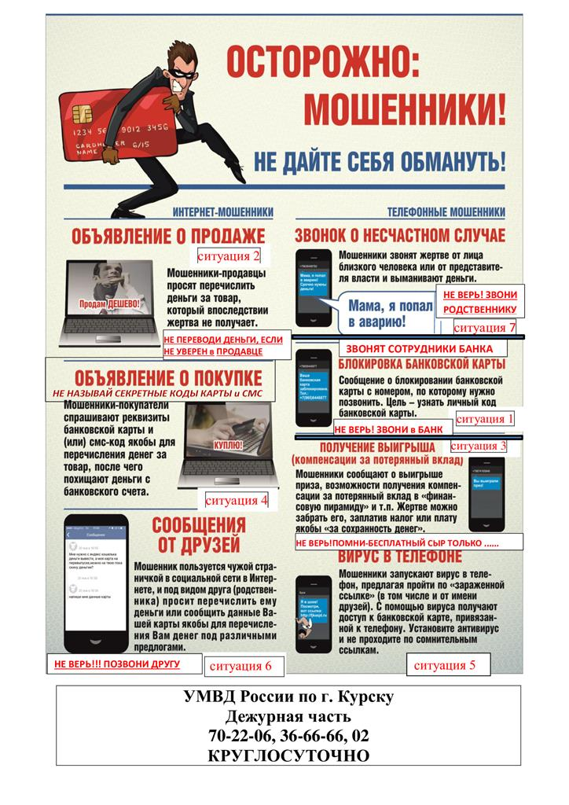

ОМВД России по Поворинскому району

тел. (47376)4-27-70 или 112

**КРУГЛОСУТОЧНО**